Список литературных первоисточников

1 Льюис Ш., Данн М. Нативная разработка мобильных приложений / пер с англ. А. Н. Киселёва. – Москва: ДМК Пресс, 2020. – 376 с.
2 Филлипс Б., Стюарт К., Марсикано К., Гарднер Б. Android. Программирование для профессионалов. 4-е издание. – СПб. : Питер, 2021. – 704 с.
3 Дэйтел П. Как программировать для Android. – Москва: Лори, 2021. – 948 с.
4 Джош Скин, Дэвид Гринхол. Kotlin. Программирование для профессионалов. – Москва: Прогресс книга, 2020. – 464 с.
5 Аделекан И. Kotlin: программирование на примерах: пер. с англ. – СПб.: БХВ-Петербург, 2020. – 432 с.
6 Жемеров Д., Исакова С. Kotlin в действии. / пер. с англ. Киселёв А. Н. – Москва: ДМК Пресс, 2018. – 402 с.
7 Сомон П. И. Волшебство Kotlin. / пер. с англ. А. Н. Киселёва. – Москва: ДМК Пресс, 2020. – 536 с.
8 Герберт Шилдт. Java. Полное руководство. – Москва: Альфа-книга, 2018. – 1488 с.
9 Джошуа Блох. Java. Эффективное программирование. – Москва: Лори, 2018. – 440 с.
10 Айвар Хортон. Java. – Москва: Лори, 2019. – 486 с.

Лекция 1. (12.09.2024 г.)
Особенности разработки мобильных приложений. Нативные и кроссплатформенные инструменты разработки.

Нативная разработка. Преимущества и недостатки нативной разработки. Кроссплатформенная разработка. Преимущества и недостатки кроссплатформенной разработки. Сравнение React Native с Flutter. Примеры кроссплатформенных приложений. Нативные и кроссплатформенные инструменты разработки.

Архитектура iOS/Android и нативные API. Phonegap, QT, ReactNative, Xamarin, Xamarin.Forms.

Технологии, лежащие в основе операционной системы Android.

1.1 Нативная разработка

Исторически на рынке компьютеров всегда была конкуренция и каждый производитель предоставлял оптимальный набор так называемых «нативных» (родных) инструментов для разработки приложений под свои операционные системы и устройства. “Нативные” средства разработки обеспечивают оптимальную производительность и доступ к возможностям операционной системы.
Нативная разработка – это классический способ создания приложения для iOS и Android с использованием инструментов и языков программирования, предложенных вендорами – Apple и Google. Языки программирования Swift и Kotlin.
Нативная разработка позволяет создать качественное и функциональное приложение. Популярный способ создания приложений среди разработчиков. Проще собрать команду, чем для разработки кроссплатформенного мобильного приложения.
Однако часто оказывалось, что эти инструменты были несовместимы друг с другом не только на уровне языка разработки, принятых соглашений и архитектур, но и на уровне механизмов работы с операционной системой и библиотеками. В результате для реализации одних и тех же алгоритмов, пользовательских или бизнес-сценариев требовалось написать приложение для нескольких сред на разных языках программирования. Например, если надо поддерживать две платформы, то требуется увеличение трудозатрат и команды в два раза. Плюс в два раза больше бюджетов на поддержку и развитие. Во многих компаниях накопилась большая база кода, которую необходимо использовать в новых решениях.
Вторым важным моментом является наличие необходимых компетенций (знаний и опыта) внутри команды – если их нет, то потребуется время на обучение.
Для того, чтобы решить обе этих проблемы, на рынке появились инструменты кроссплатформенной разработки, предлагающие:
- максимизировать общую базу кода на едином языке программирования, чтобы продукт было проще разрабатывать и поддерживать;
- использовать существующие компетенции и специалистов для реализации приложений на новых платформах.
Общая база кода. В зависимости от выбранного инструмента разработчик сможет шарить между платформами: ресурсы приложения (картинки, шрифты и прочие файлы), логику работы с данными, бизнес-логику и описание интерфейса. И если с ресурсами и логикой (обработки данных и бизнес-) все довольно просто, то вот с интерфейсом следует быть осторожнее, так как для каждой из платформ есть свои рекомендации и требования (рисунок 1.1).
Использование существующих компетенций и команды. Здесь стоит учитывать не только язык программирования, но и понимание механизмов работы операционных систем iOS/Android/Windows, а также набор дополнительных библиотек и инструментов разработки (рисунок 1.2).
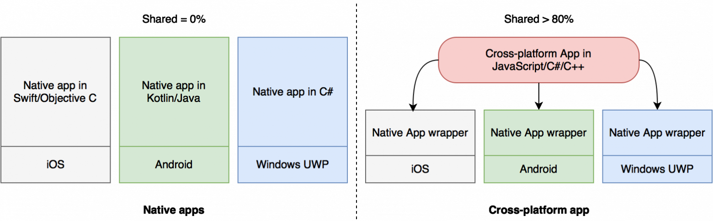

Рисунок 1.1 – Отличие нативной и кроссплатформенной разработки

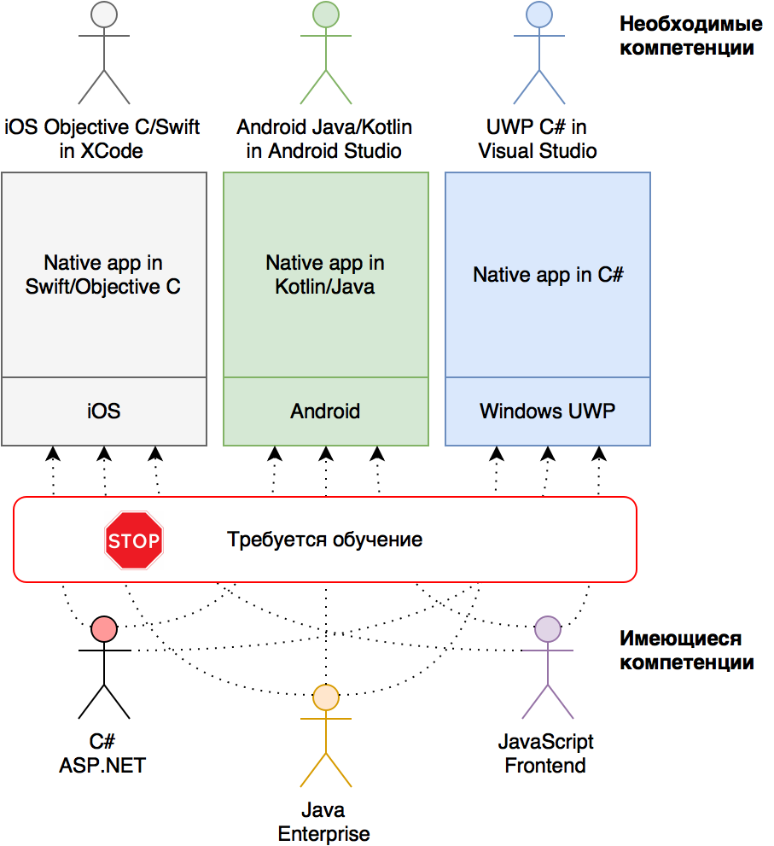

Рисунок 1.3 – Компетенции мобильной разработки
1.2 Преимущества и недостатки нативной разработки

Преимущества нативной разработки:
- стабильность, предсказуемость;
- производительность, плавность;
- минимальное потребление ресурсов;
- богатый инструментарий для разработки;
- широкий рынок разработчиков.
Недостатки нативной разработки:
- два независимых приложения;
- высокая стоимость разработки и отладки;
- синхронизация платформ.

1.3 Кроссплатформенная разработка

Использует один и тот же код и на iOS, и Android. Разработка на Flutter или React Native идет быстрее за счёт разработки одного приложения вместо двух и за счет концепций создания приложений, в частности UI.
Кроссплатформенная разработка имеет ряд проблем, на которые стоит обратить внимание, прежде чем выбирать этот подход для своего приложения:
1 React Native и Flutter сторонние Open Source-решения. В них могут встречаться баги.
2 Нововведения iOS и Android там будут появляться не так быстро, как при нативных решениях. Может прекратиться поддержка.
3 Часто придется полагаться на сторонние Open Source-библиотеки. Это несет риски проблем: например, совместимость версии Flutter и React Native. Не исключен вариант, что нужной библиотеки не существует в природе, и тогда придется реализовывать всё с нуля самому. Также нельзя добавить расширения для iOS-приложений или, например, приложение на часы. Это касается и Flutter, и React Native.
4 Для реализации определенных свойств необходимо добавлять нативный код, что приведет к смешению технологий. Как минимум надо будет иметь в них компетенции. Как максимум — организовывать передачу данных из нативного кода в кроссплатформенный и наоборот.
5 Если в приложении много логики и есть необходимость сделать ее многопоточной, это тоже будет проблемой и во Flutter, и в RN. Это возможно, но, скажем, это не то, для чего были предназначены эти фреймворки. Также каждый из фреймворков имеет достаточно тяжелую исполнительную среду, что делает кроссплатформенные приложения более ресурсоемкими и требовательными к процессору/оперативной памяти телефона.
Если приложение подразумевает обширное использование аппаратных возможностей телефона, взаимодействия с ОС, то не рекомендуется использовать кроссплатформенную разработку. Существует риск, что код станет запутанным, или сработают ограничения одной из платформ или фреймворка. Еще стоит учесть, что нам стоит использовать платформенно нейтральный UI, чтобы не создавать потенциальных проблем с различным поведением на платформах и в принципе не снижать на этом скорость разработки.
На рисунке 1.3 представлены результаты теста с простым списком с изображениями: нативное приложение выигрывает. Да, на более новых моделях телефонов разница будет не такой значительной, но тенденцию можно видеть. Результаты остальных тестов тут.

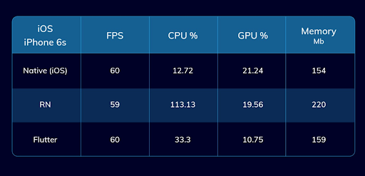

Рисунок 1.3 – Результаты теста с простым списком с изображениями

Кроссплатформенное приложение можно разработать в кратчайшие сроки. Лучше всего подходит для приложений-витрин услуг или товаров среднего/малого объема без обширного использования платформенных возможностей. Снять фотку на аватар или отсканировать QR-код не составит больших проблем, но, если вы делаете приложение вокруг камеры, лучше рассмотреть нативную разработку.

1.4 Преимущества и недостатки кроссплатформенной разработки

Преимущества кроссплатформенной разработки:
- единая кодовая база;
- затраты на разработку;
- скорость разработки;
- покрывает большое количество кейсов.
Недостатки кроссплатформенной разработки:
- потенциальные риски;
- ресурсоемкость;
- не покрывает все кейсы разработки;
- сложно найти исполнителей;
- ограничения по дизайну.

1.5 Сравнение React Native с Flutter

Flutter является перспективной кроссплатформой. Flutter обгоняет React Native по темпам развития. На языке программирования Dart можно писать более безопасный код по сравнению с JavaScript. Это позволяет обнаруживать ошибки до этапа тестирования (таблица 1.1).
Таблица 1.1 – Сравнение React Native с Flutter

 | Flutter | React Native
Фирма | Google | Facebook
Год создания | 2018 | 2015
Язык | Dart | JavaScript
Принцип работы | Свой движок рендера Skia | Используется React, нативные компоненты вызываются из JS-кода
Features | Null Safety типизированный ЯП;  потенциально меньше проблем при обновлениях ОС из-за своего движка рендеринга;  Flutter web | Теоретическая возможность переиспользования веб-компонентов;  большой рынок разработчиков (на июль 2021);  Знания React для веб-разработки будут актуальны

1.6 Примеры кроссплатформенных приложений

Примеры кроссплатформенных приложений приведены в таблице 1.2.

Таблица 1.2 – Примеры кроссплатформенных приложений

Flutter | React Native
Ригла (AppStore / GooglePlay) | CoinBase
Дикси (AppStore / GooglePlay) | Mattermost
Свое родное (Россельхозбанк, маркетплейс фермерских продуктов: AppStore / GooglePlay) | ‎Skype
Мир корма (AppStore / GooglePlay) | Bolt Food
eBay Motors (AppStore / GooglePlay) | Wix
Albert Heijn ( голландская «Пятёрочка»: AppStore / GooglePlay) | Discord
Яндекс.Про (AppStore / GooglePlay) | Tesla

Если разрабатывается объёмное по функциональности мобильное приложение с логикой на клиенте на большую аудиторию, то лучше использовать нативную разработку. В остальных случаях кроссплатформенные решения.

1.6 Нативные и кроссплатформенные инструменты разработки

Нативные инструменты предоставляются самими владельцами экосистем и позволяют получить максимум из возможностей целевой операционной системы, имеют полный доступ к родным API, оптимальную производительность и требуют отдельной команды разработки под каждую платформу.
Кроссплатформенные фреймворки позволяют сократить трудозатраты и ускорить выпуск приложений в том случае, если требуется поддержка нескольких платформ одновременно, и имеются (или развиваются) необходимые компетенции. В долгосрочной перспективе кроссплатформенные решения помогут сэкономить приличное количество человеко-часов, но для этого стоит учитывать особенности выбранного инструмента.

1.7 Архитектура iOS/Android и нативные API

Принцип, лежащий в основе кроссплатформенных решений – разделение кода на две части:
- кроссплатформенную, существующую в виртуальном окружении и имеющую ограниченный доступ к возможностям целевой платформы через специальный мост;
- нативную, которая обеспечивает инициализацию приложения, управление жизненным циклом ключевых объектов и имеющую полный доступ к системным API.

Для того, чтобы связывать между собой нативное приложение и кроссплатформенный приложение, используется мост (bridge). Мост определяет возможности и ограничения кроссплатформенных фреймворков.
Использование bridge негативно сказывается на производительности за счет преобразования данных между нативными и кроссплатформенными приложениями, а также конвертации вызовов API и библиотек (рисунок 1.4).

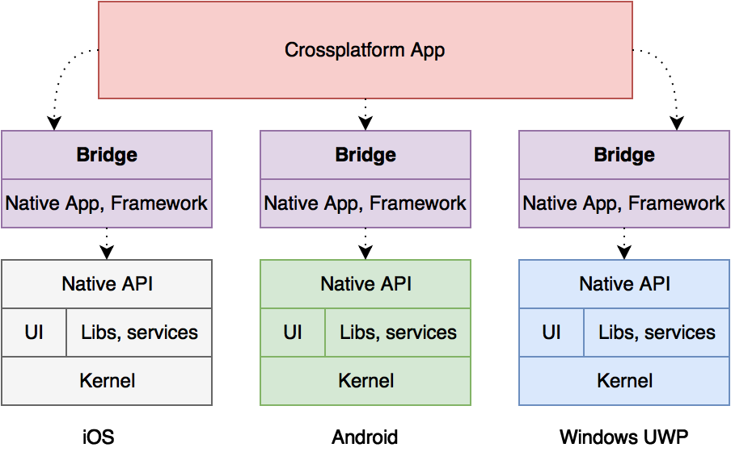

Рисунок 1.4 – Общая архитектура кроссплатформенных фреймворков

Кроссплатформенные приложения обязаны иметь нативную часть, иначе операционная система просто не сможет их запустить.

1.7.1 Нативный iOS

Операционная система iOS основана на Mac OS X, созданной из NeXTSTEP OS, являющейся полноценной Unix-системой.
Нативные интерфесы низкогоо уровня в iOS реализованы по аналогии с Unix. Для iOS используются языки программирования Objective C , Swift и С/С++.
А сами iOS, Android и Windows UWP предоставляют необходимые API для работы кроссплатформенных фреймворков:

- WebView используется в гибридных приложениях на базе PhoneGap или аналогов для запуска приложений и фактически выступает средой выполнения веб-приложений;
- JavaScript-движки используются в ReactNative и аналогах для быстрого выполнения JS-кода и обмена данными между Native и JS;
- OpenGL ES (или DirectX) используется в играх и приложениях на Qt/QML или аналогах для отрисовки интерфейса;
- UI-подсистема отвечает за нативный пользовательский интерфейс приложения, что актуально для ReactNative и Xamarin.

1.7.2 Нативный Android

Android является Unix-системой и основан на Linux. Поверх ядра ОС создана своя инфраструктура, включающая виртуальную машину Java (JVM) для запуска приложений. JVM является посредником между пользовательским кодом и набором системных API, доступных для Java-приложений. Поддержка языка Kotlin является надстройкой над инфраструктурой, которая доступна Java. JNI bridge – связующее звено между библиотеками низкого уровня. В архитектуре Android имеются подсистемы WebKit (для PhoneGap), Open GL ES (для Qt, Flutter и игр) и VieSystem (для ReactNative и Xamarin) аналогичные модули в iOS.

1.8 Архитектуры кроссплатформенных фреймворков

Операционные системы имеют те или иные технические возможности по запуску кроссплатформенных приложений. Самое простое с технической точки зрения – использование WebView, которое есть у всех ОС. Вторым вариантом является использование механизмов низкого уровня OpenGL/DirectX и языка C/C++ – это позволит разделять между проектами большинство логики (в играх или Qt), но будет ограниченно работать (или не работать) на Windows UWP. Если нужен полностью нативный пользовательский интерфейс и нативная производительность с минимальными накладными расходами, то используют системные API верхнего уровня – такой подход реализуется в Xamarin и ReactNative.

1.8.1 Phone Gap

Решения на базе PhoneGap используют WebView и являются простыми с точки зрения реализации – создается небольшое нативное приложение, которое фактически просто отображает встроенный веб-браузер и single-page HTML. Нет никаких нативных контролов и прямого доступа к API – все интерфейсные элементы внутри веб-страницы просто стилизуются под родные. Для доступа к системной функциональности подключаются специальные плагины, которые добавляют JS-методы внутрь веб-браузера и связывают их с нативной реализацией на каждой платформе (рисунок 1.5 – рисунок 1.6).
PhoneGap позволяет разделять практически весь код между платформами, однако все еще требуется реализация нативной части на Objective C и Java (и C# для Windows). Вся жизнь приложения проходит внутри WebView. PhoneGap (Apache Cordova) используется в популярном фреймворке Ionic, который предоставляет большое количество готовых плагинов для системной функциональности.

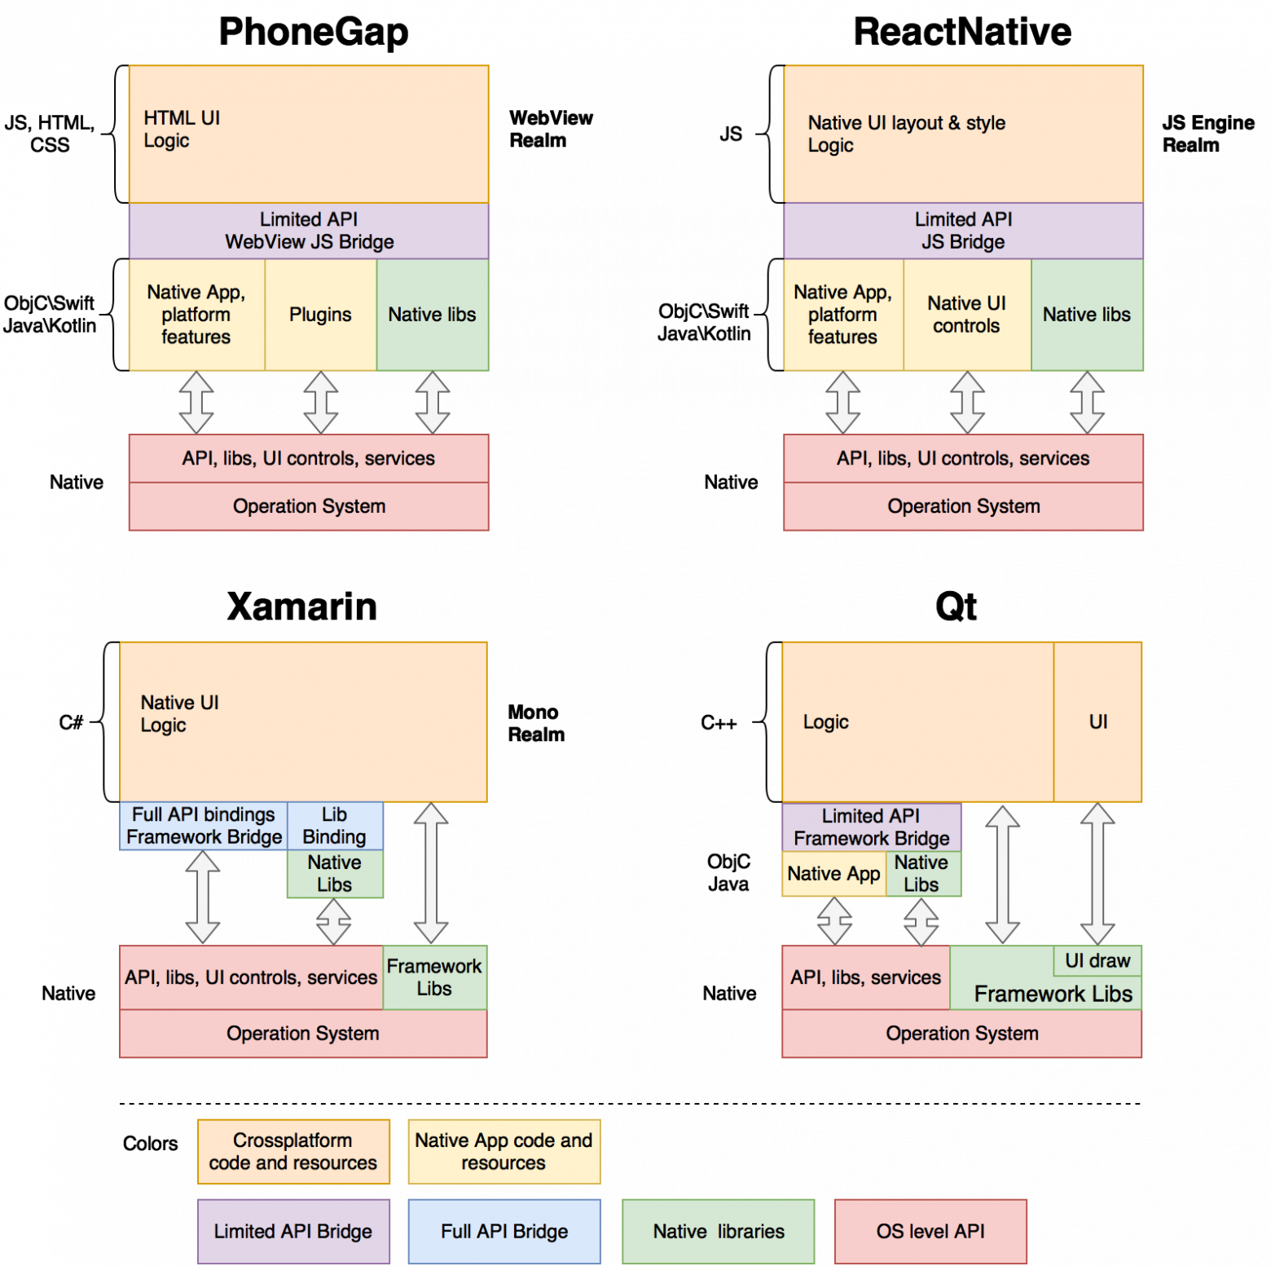

Рисунок 1.5 – Архитектуры кроссплатформенных фреймворков

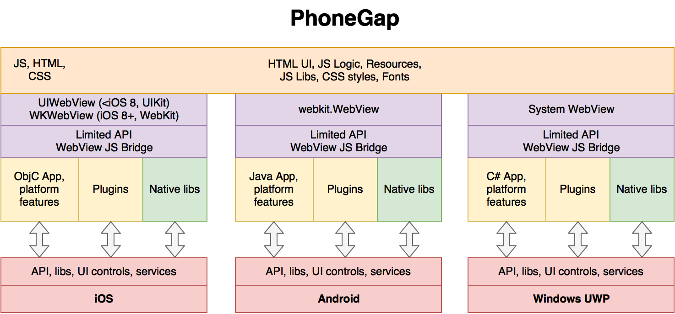

Рисунок 1.6 – Архитектура PhoneGap

При разработке приложений на PhoneGap требуется опыт HTML, JavaScript, CSS, а также Objective C, Java и хорошие инженерные знания для интеграции нативной и кроссплатформенной частей. Пользовательский интерфейс организован по принципу одностраничного HTML – в реальных приложениях со сложным интерфейсом будут подергивания и подтормаживания (особенности мобильных WebView, которые еще и могут отличаться у разных производителей). Для передачи данных через мост их необходимо сериализовать/десериализовать в Json. В целом, мост используется редко, так как вся жизнь приложения проходит внутри WebView.
Для передачи сложных структур данных и классов между нативной частью и WebView их необходимо сериализовать/десериализовать в формате JSON.
Напоследок отметим, что PhoneGap уже достаточно зрелое решение с большим количеством готовых плагинов.
Итак, PhoneGap можно рекомендовать для быстрой разработки простых приложений (до 15 экранов) с небольшой пользовательской аудиторией (например, решение внутри компании) или прототипов.

1.8.2 ReactNative

ReactNative создан в Facebook. Этот фреймворк дает возможность использовать JavaScript для описания нативного интерфейса и логики работы приложений. Сам по себе JS-движок обеспечивает производительность, сопоставимую с нативной. Однако не стоит забывать, что и в архитектуре ReactNative присутствует мост, снижающий скорость работы с платформенной функциональностью и UI (рисунок 1.7).

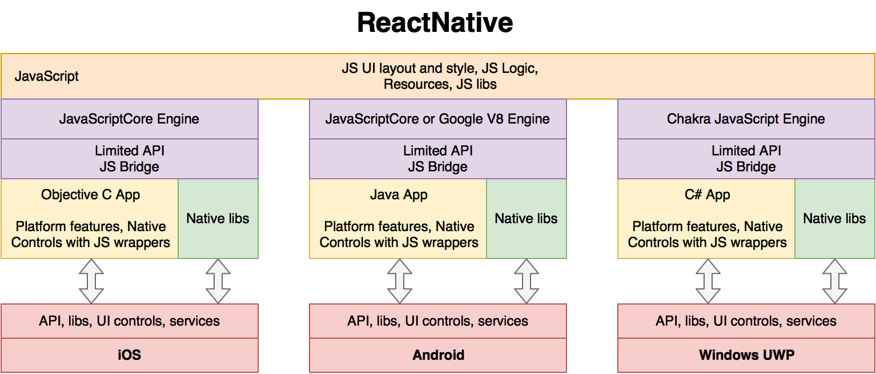

Рисунок 1.7 – Архитектура ReactNative

При создании приложений на ReactNative разработчику будет необходимо также реализовывать нативную часть на Objective C, Java или C#, которая инициализирует JS-движок и свой JS-код. Далее JS-приложение берет управление в свои руки и при помощи ReactNative начинает создавать нативные объекты и управлять ими из JavaScript. Стоит добавить, что архитектура ReactNative позволяет осуществлять обновление JS-кода без перезапуска приложения (hot reloading). Это допускает обновление кроссплатформенной части без необходимости перепубликации приложений в AppStore и Google Play. Также можно использовать библиотеки из Npm и большое количество сторонних плагинов.
Необходимо учитывать, что из-за ограничений iOS (нет возможности реализовать JIT) код JavaScript на лету интерпретируется, а не компилируется. В целом это не сильно сказывается на производительности в реальных приложениях, но помнить об этом стоит.
Для передачи сложных структур данных и классов между нативной частью и JS-движком их необходимо сериализовать/десериализовать в формате JSON.
При создании приложений на ReactNative требуется опыт JavaScript, а также хорошие знание iOS и Android. Интеграцию нативной и кроссплатформенной частей легко сделать по официальной документации. Пользовательский интерфейс является полностью нативным, но имеет ограничения и особенности при стилизации из JS-кода, к которым придется привыкнуть. Для передачи данных через мост их необходимо сериализовать/десериализовать в JSON. Плюс мост используется для управления нативными объектами, что также может вести к падению производительности при неэффективном использовании (например, часто менять свойства нативных UI-объектов из JS-кода при анимациях в ручном режиме).
Также следует учитывать юность фреймворка – имеются узкие места или ошибки, о которых узнаешь только во время разработки. И практически всегда требуется реализация нативной части на Objective C и Java.
ReactNative можно рекомендовать для быстрой разработки приложений средней сложности (до 40 экранов), в команде должны быть не только опытные JS-разработчики, но и хорошие специалисты по iOS (ObjC/Swift) и Android (Java/Kotlin).

1.8.3 Qt

Qt является одним из старейших кроссплатформенных фреймворков и используется очень широко для разработки embedded и десктопных приложений. Архитектура Qt позволяет портировать его в те операционные системы, которые имеют API для C++. И iOS, и Android (NDK), и Windows такой возможностью обладают, хотя и все со своими особенностями.
Один из главных плюсов Qt – собственная эффективная система отрисовки пользовательского интерфейса либо на базе растрового движка (например, CoreGraphics в iOS), либо на базе Open GL/DirectX). Именно это и делает фреймворк портируемым. То есть в Qt используются свои механизмы отрисовки UI – приложение будет выглядеть нативным настолько, насколько вы его сами стилизуете (рисунок 1.8).
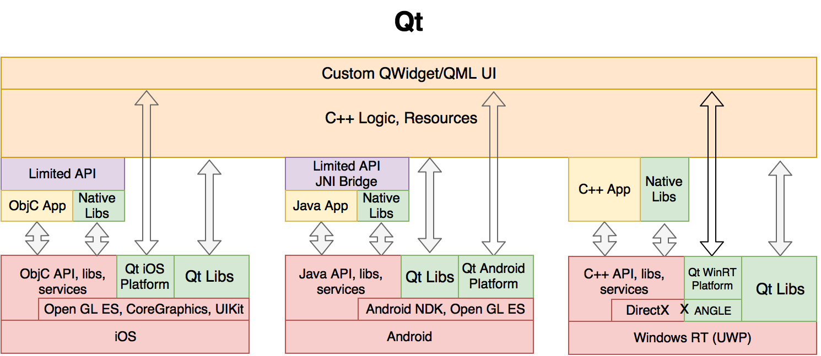

Рисунок 1.8 – Архитектура Qt

На iOS используются стандартные модули CoreGraphics и UIKit для отрисовки пользовательского интерфейса. В Android ситуация чуть посложнее, так как Qt использует механизмы NDK для отрисовки UI, а для доступа к Java API и управления приложением используется уже знакомый нам мост JNI. Также в iOS и Android может использоваться Open GL/DirectX) для отрисовки QML или работы с 3D.
В Windows имеется прямой доступ к C++ API и все работало бы отлично, если бы не необходимость использовать конвертацию вызовов Open GL ES в вызовы DirectX (растровая отрисовка не удовлетворяет по производительности, а Open GL ES нет в Windows UWP). В этом помогает библиотека ANGLE.
Интерфейс приложений на основе Qt не является нативным, а только делается похожим на него с помощью стилизации.
Qt можно было бы рекомендовать как вещь в себе — только готовые модули самого фреймворка плюс платформонезависимые библиотеки на C++. Но в реальных проектах его использовать будет очень непросто – неродной UI, отсутствуют сторонние компоненты (только библиотеки “из коробки”), возникают сложности при сборке и отладке приложения, а также при доступе к нативной функциональности. Из плюсов — высокая производительность кода на C++.
Qt можно рекомендовать для разработки приложений под iOS, Android и Windows UWP только в том случае, если у вас уже имеются большой опыт работы с Qt и понимание непростых системных механизмов. Стоит учитывать, что интерфейс в любом случае может быть только похожим на родной.

1.8.4 Xamarin

Xamarin сейчас доступен в open source и появился в качестве развития проекта Mono, открытой реализации инфраструктуры .NET для Unix-систем. Изначально Mono поддерживался компанией Novell и позволял запускать .NET-приложения в Linux и других открытых ОС.
Для взаимодействия с родными (для C) интерфейсами операционных систем в Mono используется механизм P/Invoke. На основе Mono были созданы фреймворки MonoTouch и MonoDroid, которые затем переименовали в Xamarin.iOS и Xamarin.Android, и теперь вместе называют “классическим Xamarin” (Xamarin Classic).
Классический Xamarin предоставляет полный доступ к нативным API, то есть можно создавать нативные приложения iOS/Android с помощью C# без единой строчки на Objective C и Java. Нативные библиотеки подключаются через механизм байндинга (Native Library Binding). Взаимодействие с ОС происходит через мост и механизм оберток (wrappers), однако нет необходимости сериализовать данные, так как осуществляется автоматический маршалинг и есть возможность прямой передачи ссылок между средами Mono Managed и Native. Можно также использовать большое количество .NET-библиотек из NuGet.
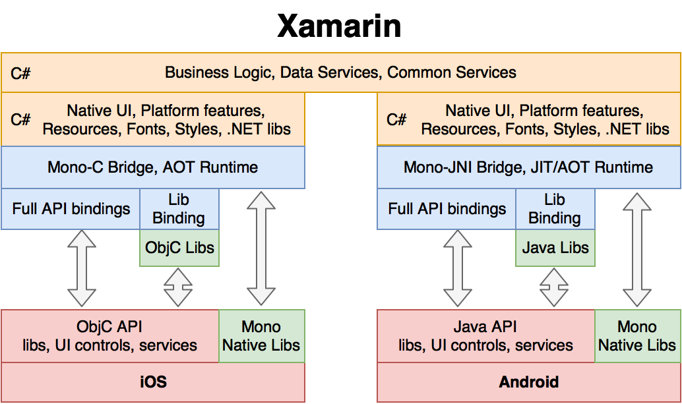

Рисунок 1.9 – АрхитектураXamarin

Инфраструктура .NET/Mono предполагает использование JIT по аналогии с Java, когда приложение упаковывается в промежуточный байт-код и уже потом компилируется во время исполнения. Но из-за ограничений iOS нет возможности использовать JIT, и поэтому байт-код Xamarin.iOS-приложений компилируется в нативный бинарный и статически линкуется вместе с библиотеками. Такая компиляция называется AOT (Ahead Of Time) и является обязательной в Xamarin.iOS. В Xamarin.Android же помимо AOT доступен и режим JIT, когда виртуальное окружение Mono работает параллельно с Dalvik/ART.
Как видим, общая база кода между платформами ограничивается бизнес-логикой и механизмами работы с данными. К сожалению, UI и платформенную функциональность приходится реализовывать отдельно для каждой платформы. В результате шарить можно не более 30%-40% от общей базы кода мобильных приложений.
Ключевым преимуществом классического Xamarin является использование языка C# для всего кода и, как следствие, разработчиков, которые уже хорошо знакомы с .NET. Также обязательным является хорошее знание и понимание механизмов iOS/Android, их классовых моделей, архитектур, жизненных циклов объектов и умение читать примеры на Objective C и Java.
Производительность C#-кода сопоставима с производительностью нативного кода в iOS/Android, но при взаимодействии с ОС используется мост, который может замедлять приложение при неэффективном использовании.
Классический Xamarin является достаточно зрелым решением и обеспечивает максимально близкий к нативному опыт разработки для C#-программистов и использованием привычных инструментов вроде Visual Studio.
Если стоит задача реализовать полностью нативное приложение и при этом имеются опытные C#-разработчики, то Xamarin может стать хорошим выбором для широкого спектра задач, как больших (более 40 экранов), так и маленьких (до 10 экранов).

1.8.5 Xamarin.Forms

Если у максимизировать общую базу кода, то классический Xamarin проигрывает остальным фреймворкам (PhoneGap, ReactNative, Qt и их аналогам). Поэтому выпустили решение, позволяющее использовать единое описание UI и простые механизмы доступа к платформенным фичам – Xamarin.Forms.
Библиотека Xamarin.Forms работает поверх описанного ранее классического Xamarin и фактически предоставляет механизмы виртуализации пользовательского интерфейса и дополнительную инфраструктуру.
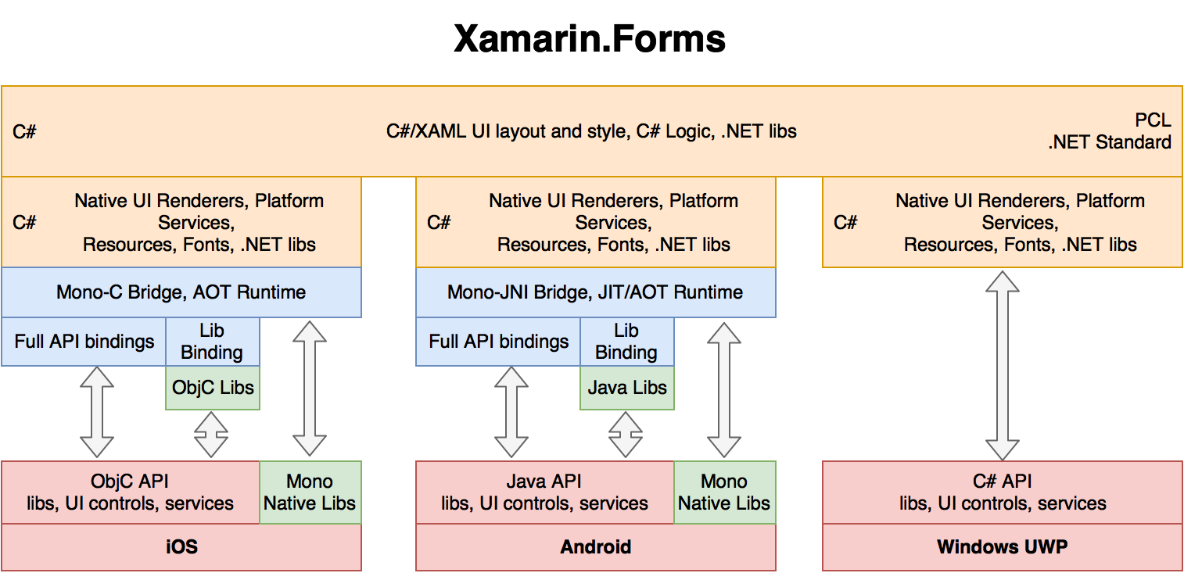

Рисунок 1.10 – Архитектура Xamarin.Forms

Для того, чтобы лучше понять, как работает XF, рассмотрим простую кнопку. Одним из базовых механизмов являются рендереры (renderers), благодаря которым при отображении кнопки Xamarin.Forms фактически на экран добавляется нативный контрол, а свойства XF-кнопки динамически пробрасываются в свойства нативной кнопки на каждой платформе. В ReactNative используются похожие механизмы.
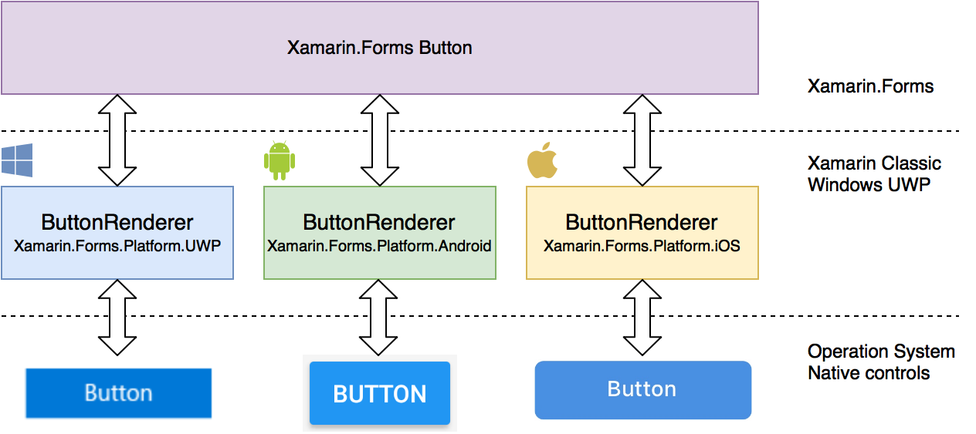

Рисунок 1.10 – Нативные контролы в Xamarin.Forms

Общая (shared) часть на Xamarin.Forms обычно реализуется в виде библиотеки (Portable/PCL или .NET Standard) и имеет доступ к базе компонентов в NuGet. Платформенная часть реализуется на базе Xamarin Classic и имеет полный доступ к нативному API, а также возможность подключения сторонних библиотек. При этом общий процент кода между платформами обычно доходит до 85%. Также Xamarin.Forms можно использовать в режиме Embedded для создания отдельных экранов и View внутри приложений на классическом Xamarin.iOS и Xamarin.Android.
Xamarin.Forms можно рекомендовать для быстрой разработки прототипов на C#, однако Xamarin.Forms также можно использовать для корпоративных и бизнес-приложений любого масштаба (80 и более экранов). Внешний вид, производительность и поведение приложений будет полностью нативным, будет эффективное взаимодействие с операционной системой через мост.
Общий вывод: во всех популярных кроссплатформенных фреймворках используется мост, снижающий скорость взаимодействия с нативной частью. Требуется оптимизировать узкие места (специфичные для каждого фреймворка) при создании пользовательского интерфейса. Финальный выбор фреймворка будет зависеть от имеющихся в команде компетенций и требований к конечному результату.
При выборе фреймворка стоит учитывать не только язык программирования, но и необходимый уровень знаний целевых операционных систем (iOS, Android, Windows), а также опираться на опыт вашей команды разработчиков. Например, при использовании PhoneGap можно обойтись поверхностными знаниями ОС, если не требуется вручную реализовать платформенную функциональность.

Рекомендации по выбору фреймворков в одном месте:
- PhoneGap – если вам необходимо быстро сделать простое приложение или прототип и в команде есть опыт разработки одностраничных веб-приложений (HTML, JavaScript, CSS). В большинстве случаев можно обойтись готовыми плагинами для нативной функциональности. Из минусов – неродной интерфейс с частыми подергиваниями и залипаниями и непростой доступ к нативной части. Процент разделяемого кода – до 95%.
- ReactNative – отлично подойдет для опытных JavaScript-разработчиков и команд, но потребует достаточно хорошего знания iOS Objective C API и Android Java API. Приложения выглядят и работают нативно, но также стоит учитывать юность фреймворка. Процент разделяемого кода – до 90%.
- Xamarin Classic– если у вас есть опытные C#-разработчики, то им потребуется глубоко освоить iOS и Android. Приложения будут полностью нативными, хотя и написаны на C#. Объем общей базы кода в редких случаях превышает 40%.
- Xamarin.Forms – подойдет опытным C#-разработчикам, особенно со знанием XAML. Для приложений с простым интерфейсом (стандартные контролы или готовые компоненты) не потребуется глубоких знаний iOS/Android/Windows. Процент разделяемого кода – до 90%.
- Qt – этот фреймворк можно рекомендовать только в случае, если у вас уже есть существующее приложение (например, embedded) и его необходимо запустить на iOS/Android. Высокие требования к квалификации разработчиков, непростой доступ к нативной функциональности и неродной UI являются заметными минусами фреймворка. Процент разделяемого кода может доходить до 95%

1.9 Технологии, лежащие в основе операционной системы Android

Технологии, лежащие в основе операционной системы Android:
- виртуальная машина;
- система многозадачности;
- сервисы Google;
- IPC-механизм Binder;
- Ядро Linux.

первой части
Блог компании MicrosoftРазработка под iOS*Разработка мобильных приложений*Разработка под Android*Xamarin*

